**Фоторепортаж об участии в городской открытой фото акции**-Челленж «Выходные с папой в Березниках» совместно МАУДО «ДШИ им.Л.А.Старкова», октябрь 2021 год

Цель: создание условий для повышения роли отца в воспитании детей, вовлечение пап в воспитательный процесс, поддержание семейных ценностей и традиций.

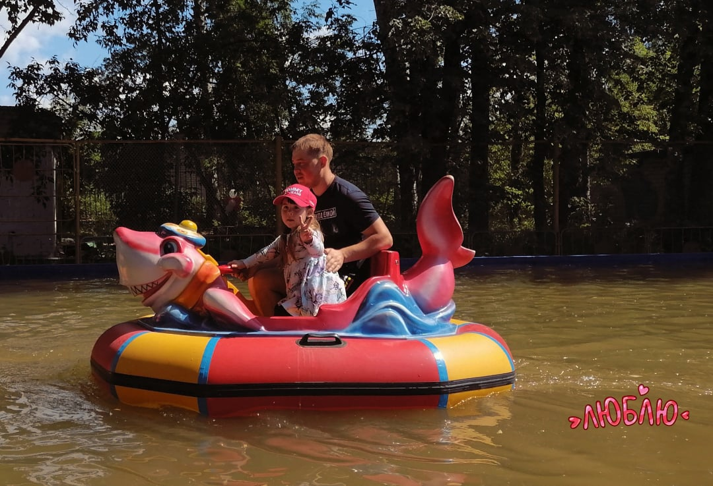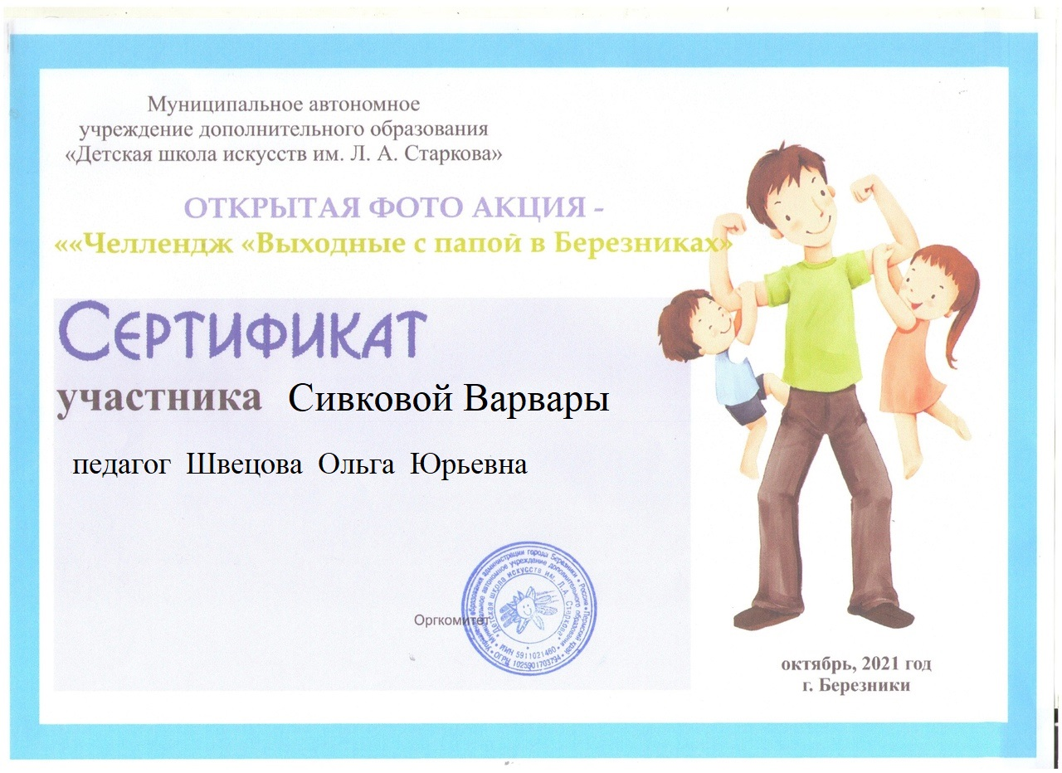

Выходной день в парке культуры и отдыха

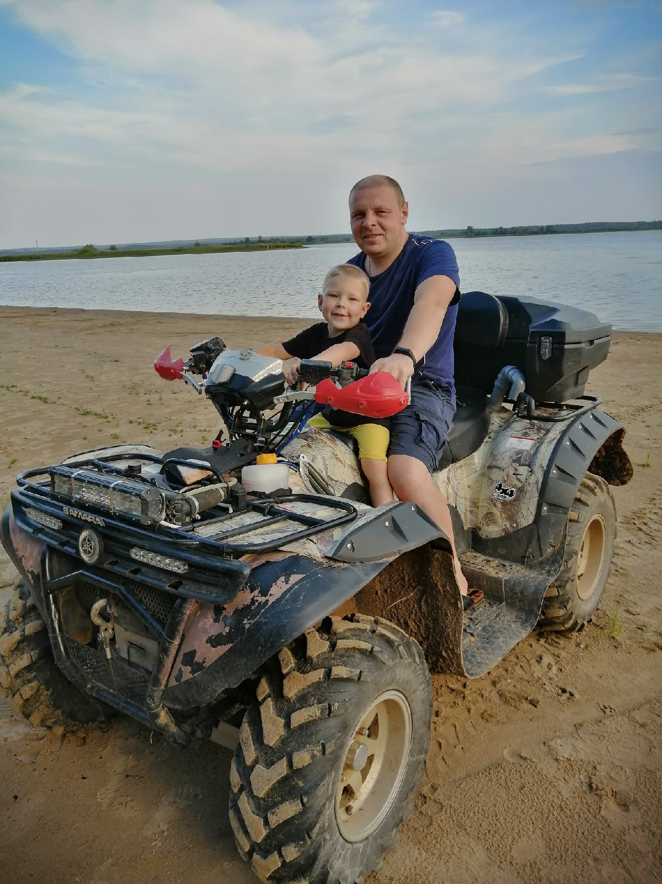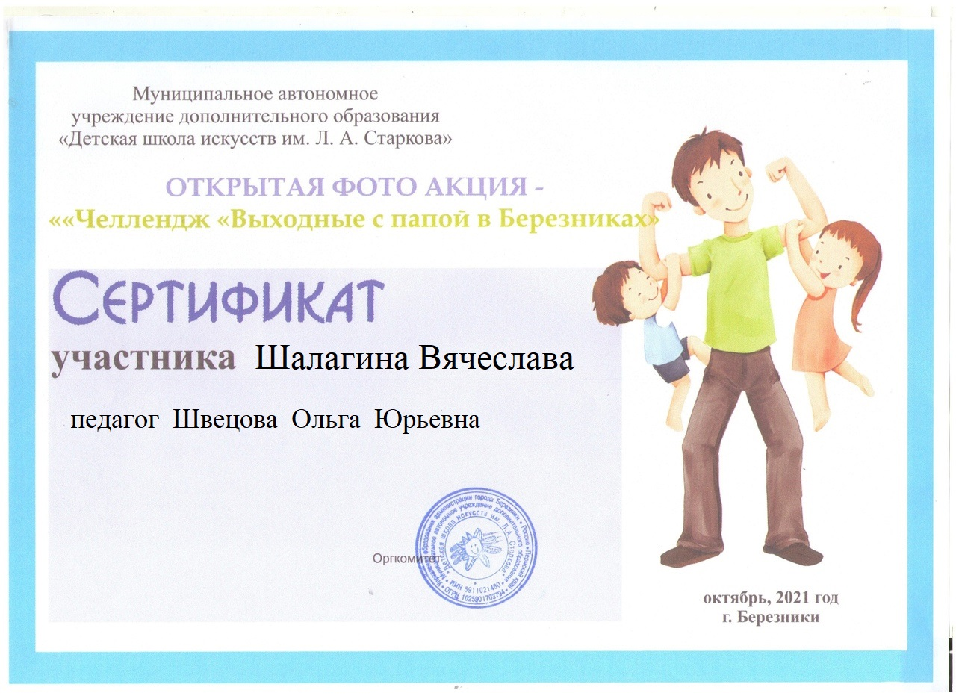

С папой так интересно!

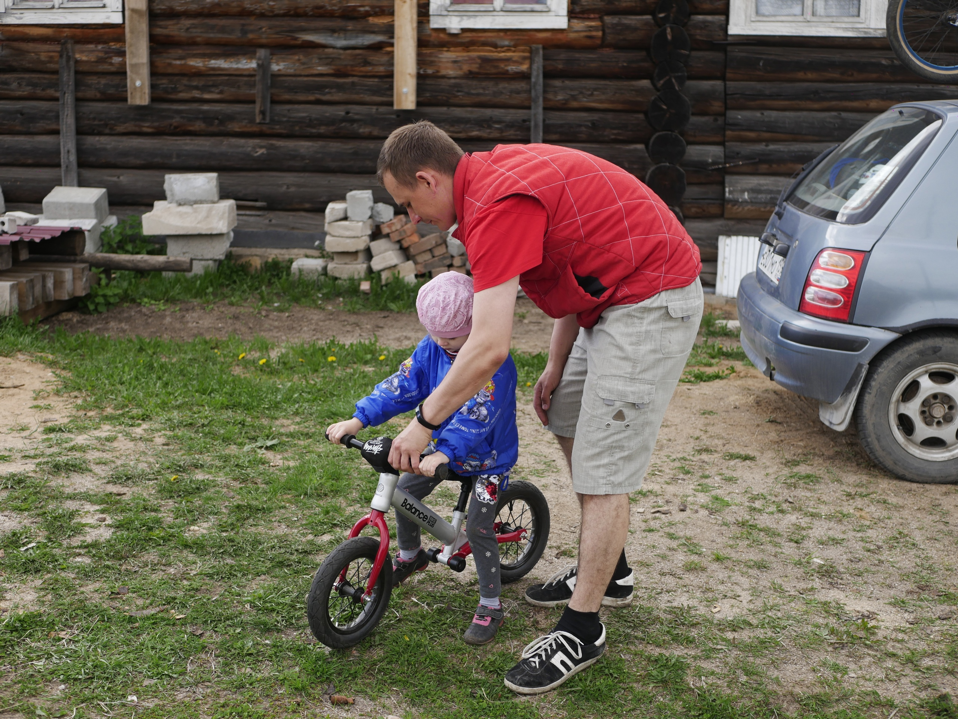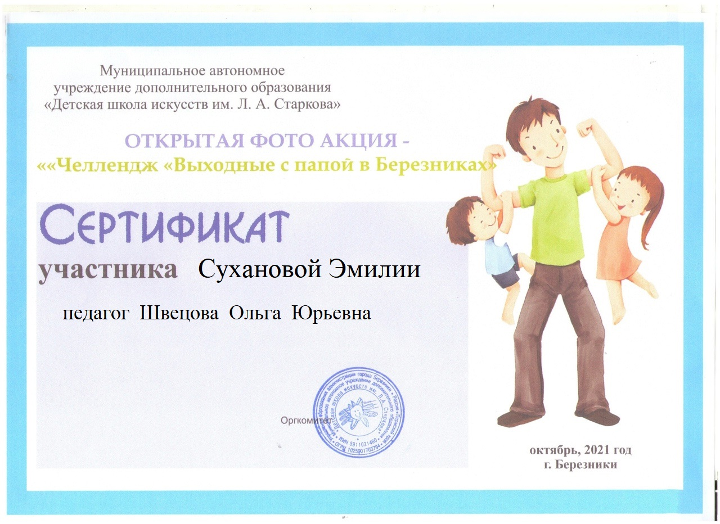

Папа учит Эмилию кататься на велобеге

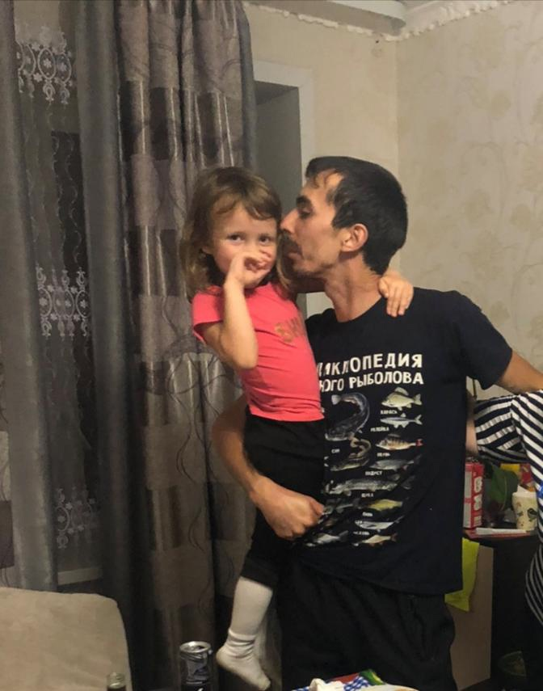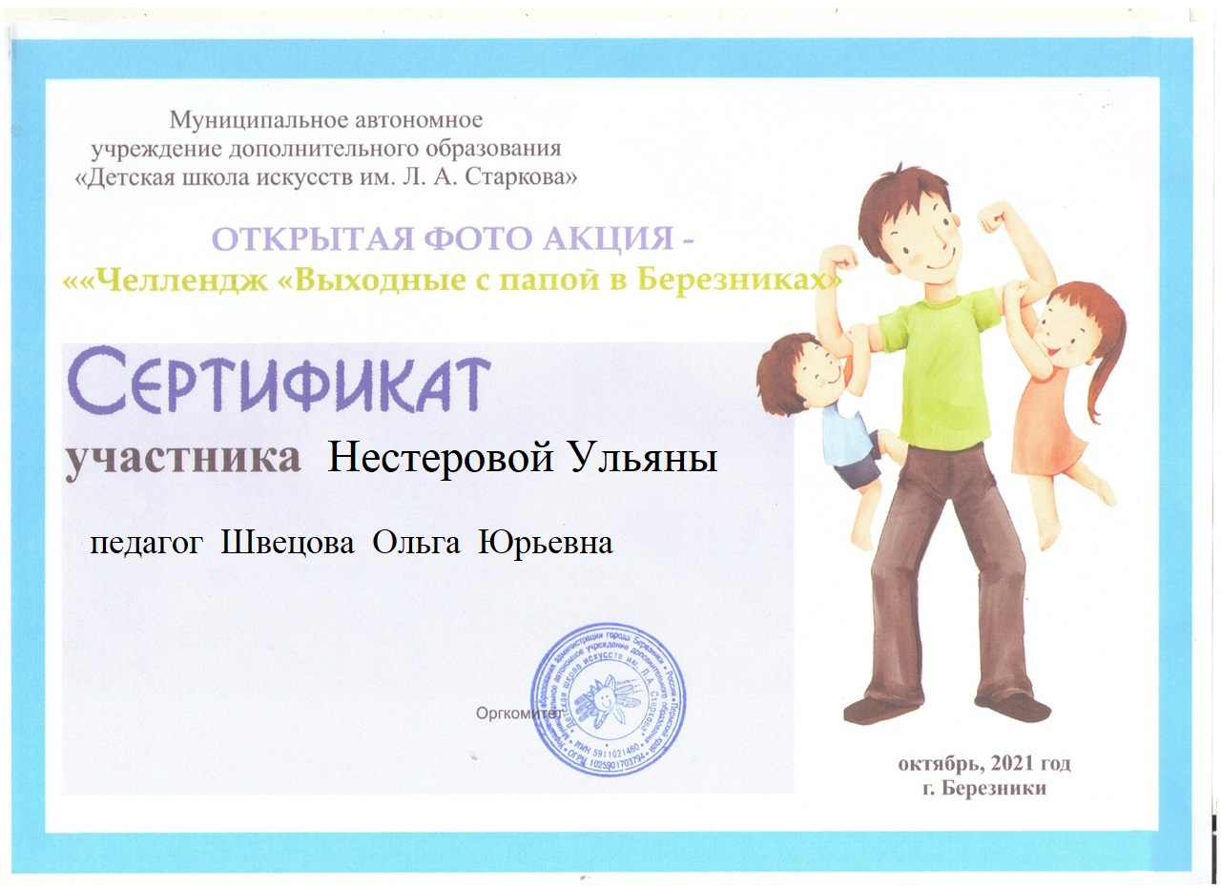

Ульяна поздравляет папу с Днем отца!

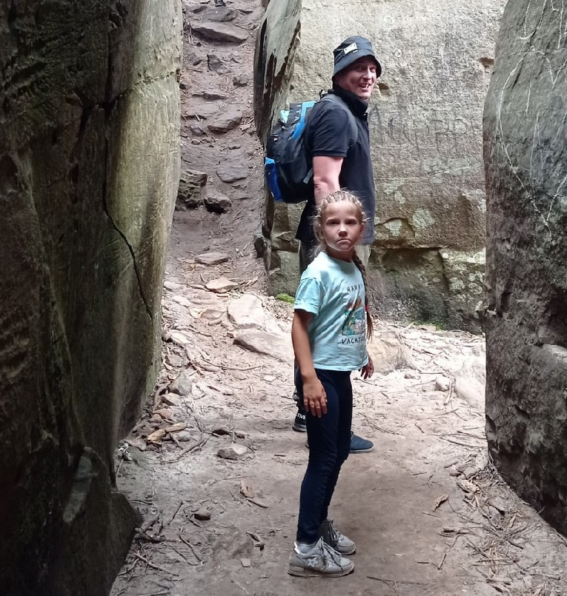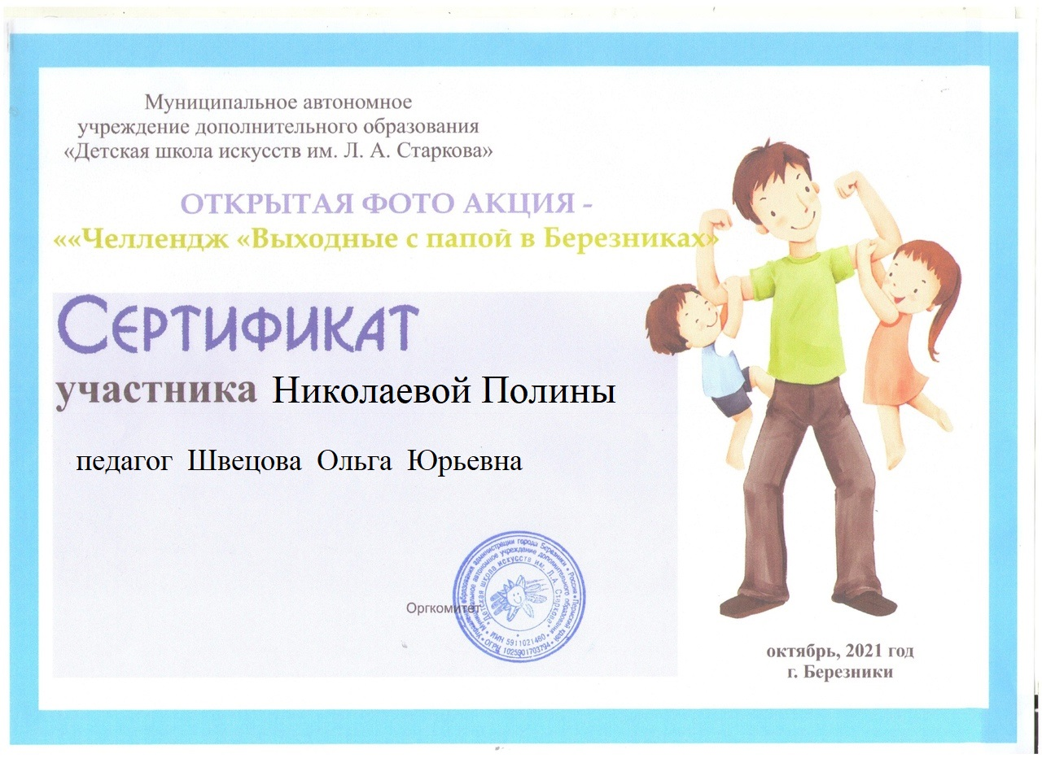

Полина с папой на отдыхе

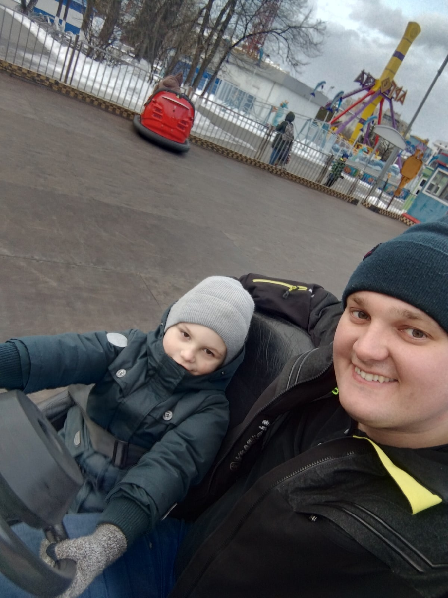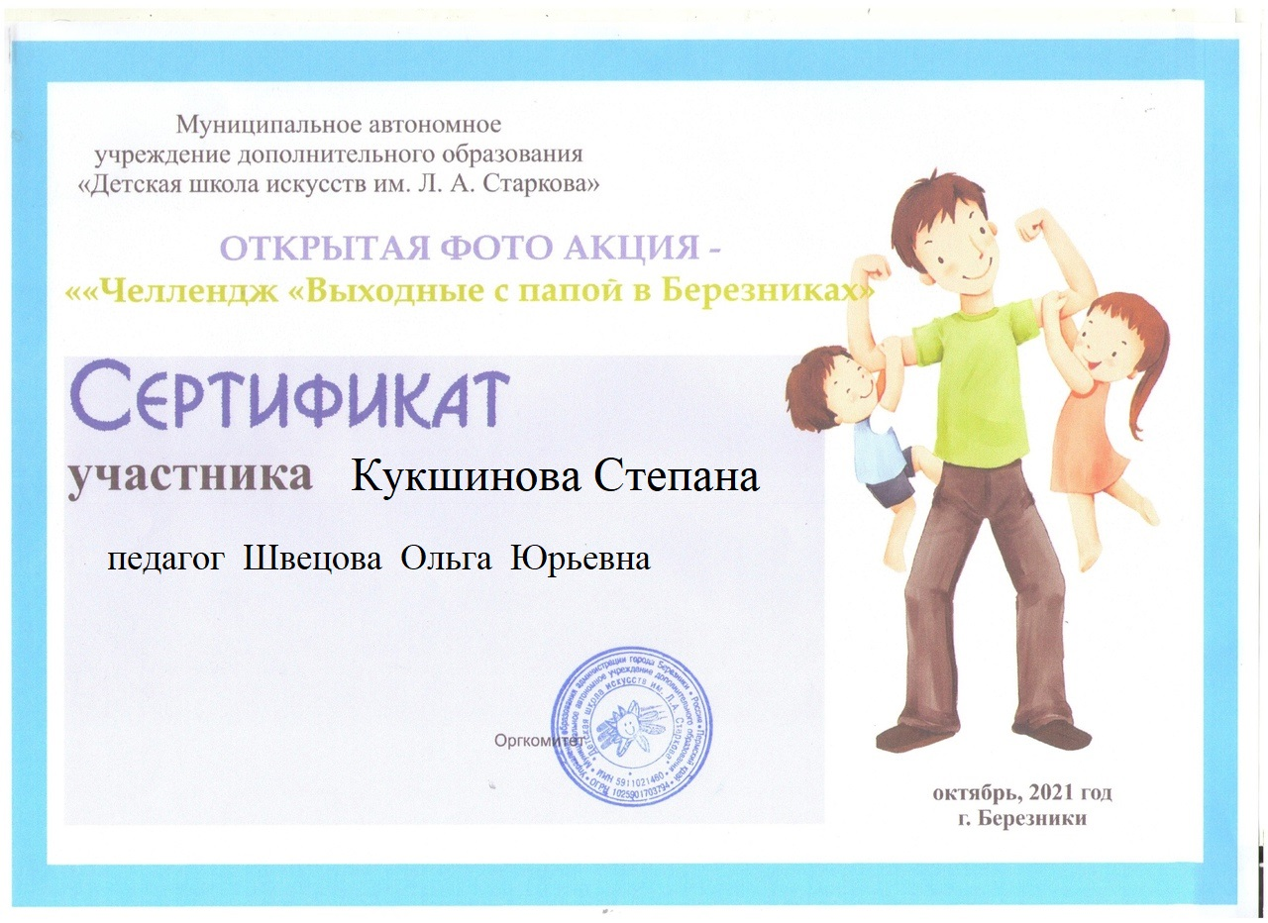

Степа с папой на машинках

Публикация в социальной сети ВК #ДШИСтаркова2021#Акция#ДеньОтца#Октябрь2021» об участии в открытой фото акции-Челленж «Выходные с папой в Березниках» совместно МАУДО «ДШИ им.Л.А.Старкова», октябрь 2021 год

